ПРОЕКТ
« СІМЕЙНИЙ БОРЩ РОДИНИ»

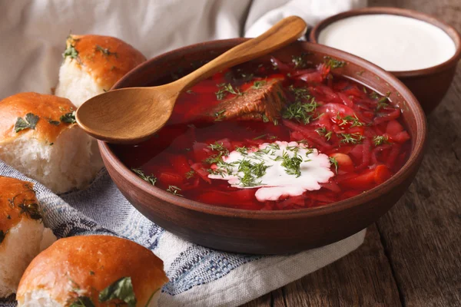

Підготував: Майданюк Кирило
Учень 7 – А класу
Сімейний рецепт борщу моєї родини
Інгредієнти: на 2л

Квасоля(консервована)……..1 банка
Свинина…………600гр
Цибуля рібчата ……..1- 2шт
Сіль та чорний перець………за смаком
Томатна паста……….1ст.ложка
Картопля………400гр – 500гр
Зелень…….1 пучок
Лавровий лист……3шт
Капуста білокачанна ……1шт
Морква…….1шт

Буряк ……1шт Сметана……….1 пачка
Олія…..1 л Часник……1 шт

карта та розрахунок на каструлю борщу на 2л

№п/п | Інгрідієнт |  | Маса в грамах | Ціна за 1 кг у грн | Вартість продукту за (масою в грамах) для борщу
1. | Квасоля(консервована) |  | 400гр | 53 грн | 53 грн
2. | Свинина |  | 600гр | 179 грн | 103грн 80 коп
3. | Цибуля ріпчата |  | 75 гр | 17 грн | 1 грн 25 коп
4. | Сметана(200 гр) |  | 20гр | 48грн | 5 грн
5. | Томатна паста( трикутник) |  | 70гр | 25грн | 25 грн
6. | Картопля… |  | 500гр | 35 грн | 17грн 50 коп
7. | Зелень 1 пучок(100гр) |  | 10гр | 15 грн | 1грн 50 коп
8. | Лавровий лист | 0,03гр |  | 9 грн | 1грн
9. | Капуста білокачанна | 300гр |  | 30грн | 9 грн
10. | Морква | 80гр |  | 25грн | 2 грн
11. | Буряк | 300гр |  | 35 грн | 10 грн 50 коп
12 | Олія | 100гр |  | 55 грн | 5грн 50 коп
4 | Часник | 35гр |  | 100 грн | 3 грн
ВСЬОГО:240 грн

розрахунок на каструлю борщу на 2л
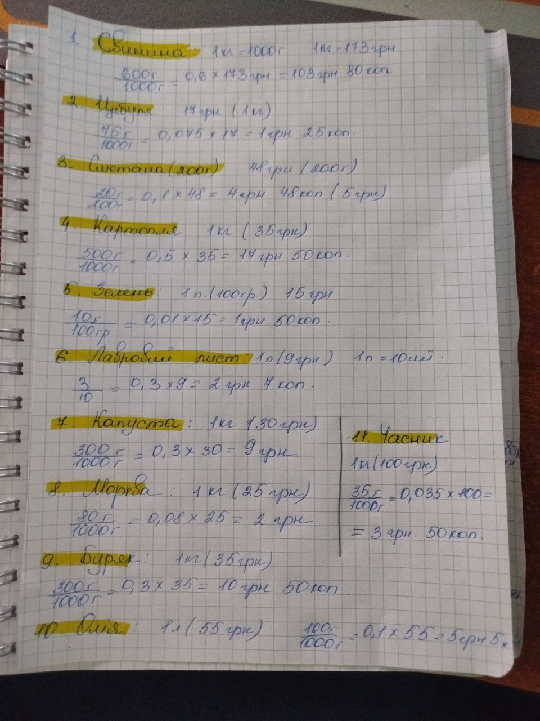
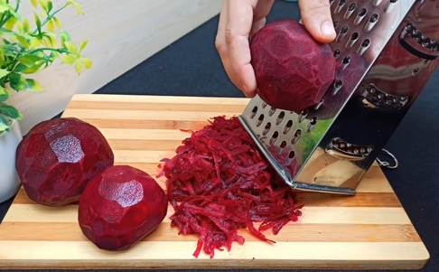


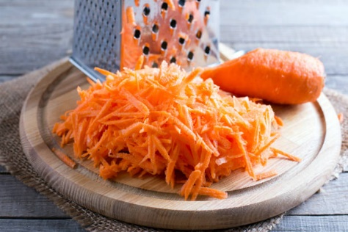
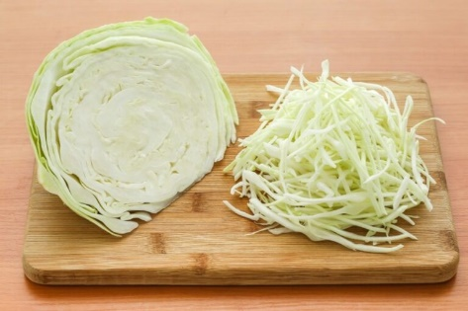

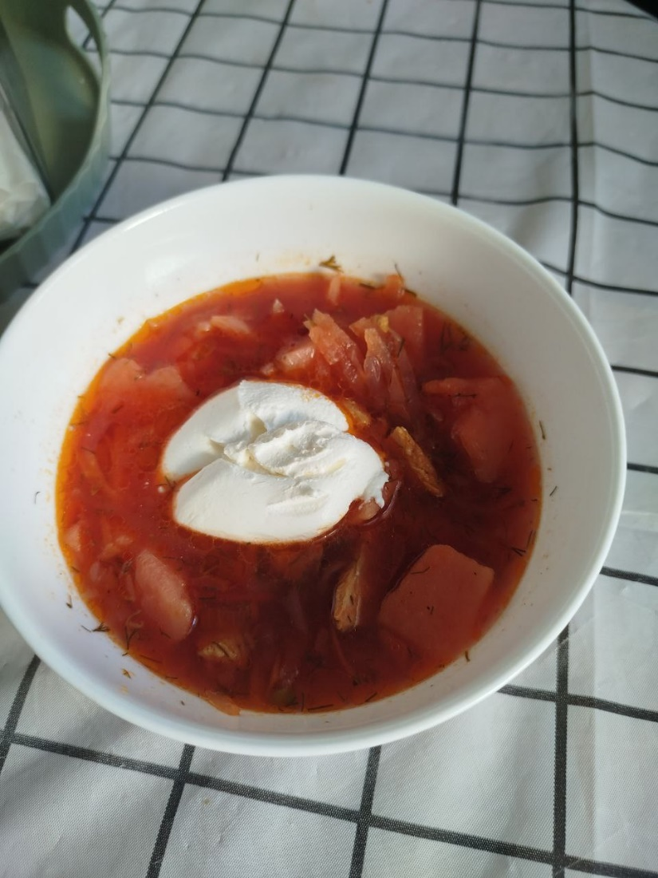
смачного!


